

福建三木集团股份有限公司
总部员工工资改革方案

新华信管理顾问公司制作
2002年12月

三木集团总部员工工资改革方案

- 改革原则：
  - 对于中层员工、业务骨干，其薪酬水平在全国范围内具行业竞争力；
  - 对于一般员工，其薪酬水平在福州地区具有市场竞争力；
- 本部员工（不含通用岗位员工）岗位工资套改方案
  - 岗位工资标准确定原则：
    - 结合全国房地产行业的实际情况和现状，公司员工（不含高管）最高等级与最低等级岗位工资的比值为10倍较为合理；
    - 结合福州和三木集团的实际情况，最高等级岗位工资定为8640元人民币，最低等级岗位工资定为870元人民币，本次改革已经考虑到住房公积金由员工承担8％，企业承担8％的因素；
    - 考虑三木集团员工今后职业发展的需要和岗位评价、定级等需要，岗位工资等级定为30级；
    - 为解决岗位工资随等级非线性增长问题，采用二次曲线确定岗位工资。二次曲线为：
    - 为解决公司结构扁平化之后，管理职位减少、员工晋升通道狭窄和部分非管理序列和非技术序列但拥有一定专长员工工资等级确定和晋升等问题，在原有管理序列和技术序列之外增加任务序列；
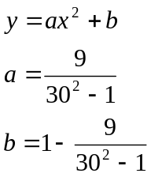
  - 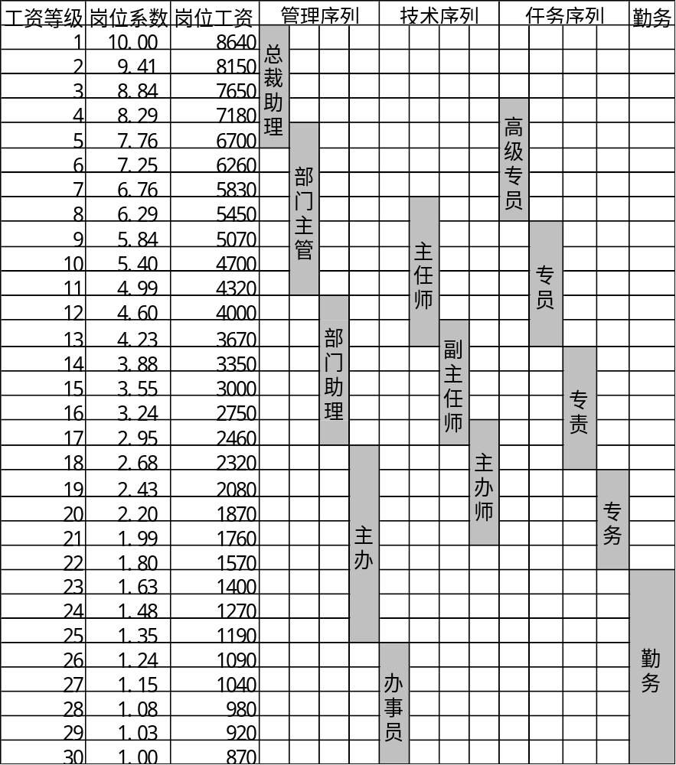新的职务序列工资等级表：

  - 岗位工资套改方法：
    - 部门主管在原岗位职务工资乘以1.08加基本工资乘以0.08的基础上加960元／月车改补贴（含税），主任师加720元／月（含税），就近就高套入；
    - 部门主管原岗位工资未达到原一级部正职最低档（3300元／月），首先统一调整为3300元／月，再按第一条套入；
    - 对于部门主管的最终工资确定，在套改完成后，根据本人工作能力、责任 、贡献大小等原因，经公司领导决定对其岗位工资给予适当调整。
    - 大学本科毕业生岗位工资从第25级（1190元／月）起定薪；
    - 大学本科毕业、司龄超过2年，岗位工资从第24级（1270元／月）起定薪。（本条只适用于本次套改）
    - 原享受特殊补贴的员工，首先将原岗位工资乘以1.08加上特殊补贴后，再就高就近套入；
    - 对原部长助理、副主任工程师、主办工程师、高级主办四个职务等级，由于在原工资划分标准中未进行细分，在本次套改中可以在套改的基础上，根据本人工作能力、责任、贡献大小等原因，建议经公司领导决定对其岗位工资给予适当调整；
    - 对非因职务调整，本次工资调整后工资低于原工资水平的按原工资数额发放。

- 本部员工（不含通用岗位员工）资历工资改革方案
  - 一般员工按原岗位工资乘以1.08加基本工资乘以0.08后，按新岗位工资表就近就高套入；
  - 资历工资根据员工的学历和职称确定，具体标准如下：
    - 大学本科毕业，300元/月；
    - 硕士研究生毕业，大学本科毕业5年以上并取得中级职称，大专毕业7年以上并取得中级职称，双学士学位毕业三年以上并取中级职称，中专毕业15年以上并取得中级职称，500元/月；
    - 国家注册师类视同中级职称（本岗位相关专业，由人力资源部确认）；
    - 高级技术职称，800元/月；
    - 博士研究生毕业，正教授级职称，2000元/月；
    - 国家院士，5000元/月
3、员工住房公积金提取按岗位工资加基本工资380元／月为提取基数，员工个人出8％，企业出8％。

